تمرین 1:
برنامه ای بنویسید که در سطر اول نمایشگر نام شما از سمت چپ LCD به صورت حرف به حرف ظاهر شود و سپس از حرف آخر شروع به حذف شدن کند.
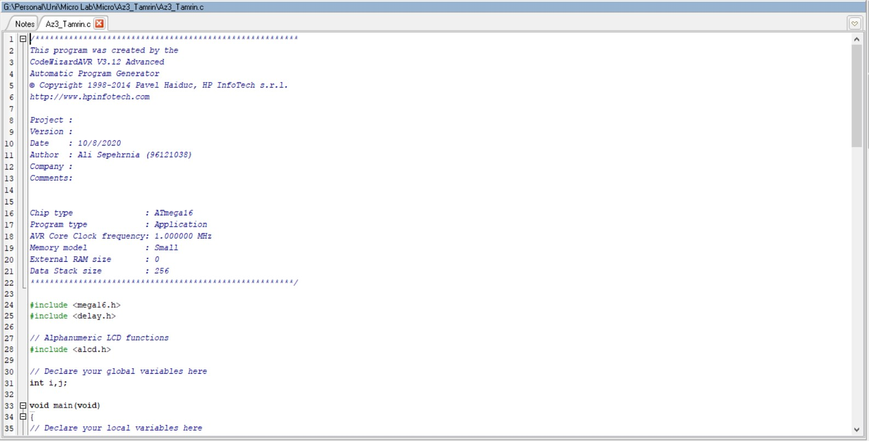
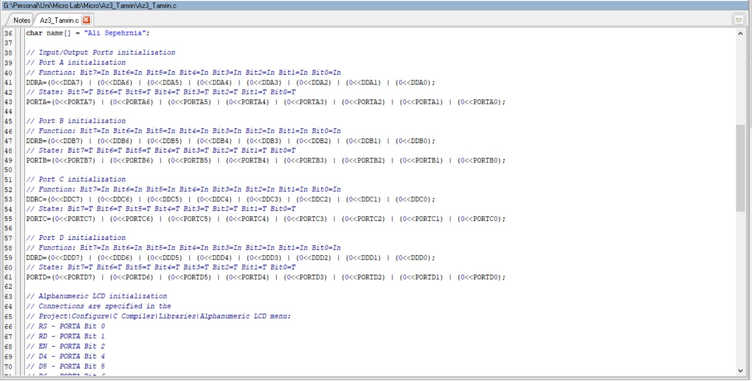
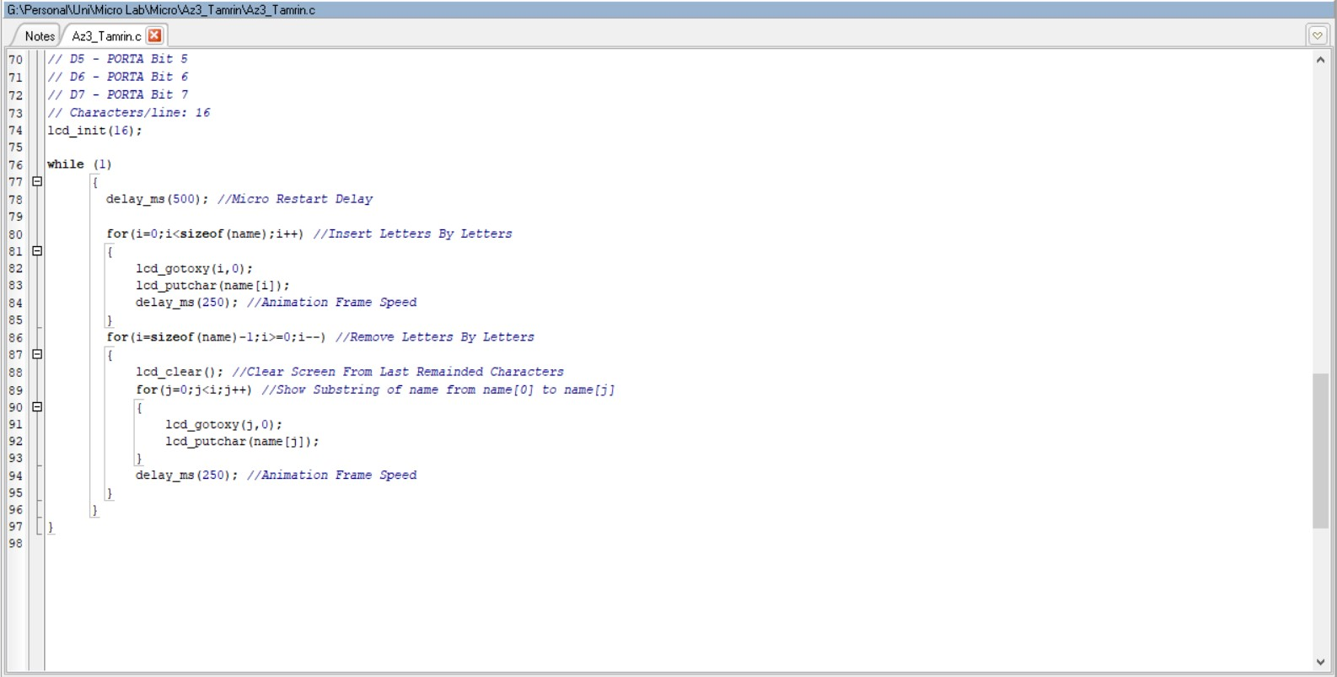
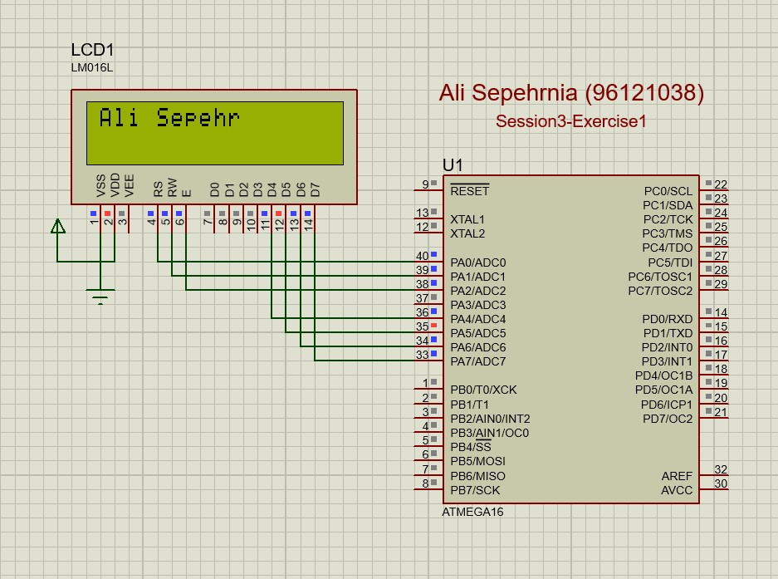
تمرین 2:
برنامه ای بنویسید که در سطر دوم نمایشگر، نام شما به صورت تابلو روان از چپ به راست حرکت کند.


